MANUAL DE USAURIO

RUTA COMUNITARIA
MAARIV

FECHA DE ELABORACIÓN: 31 de octubre de 2020

Grupo de Retornos y Reubicaciones

TABLA DE CONTENIDO

1. INTRODUCCIÓN 4
2. OBJETIVO 4
3. GENERALIDADES 4
3.1. FASE 2 – Orientación 5
3.2. Fase 4 - Planeación del acompañamiento 5
3.3. Fase 5 - Desarrollo del traslado 5
a. Información del traslado 5
b. Personas que NO se van a trasladar 6
c. Entidades que acompañan el traslado (lugar de salida y lugar de llegada) 7
d. Categorías 7
e. Balance del proceso del traslado y llegada de las personas al lugar de destino 8
f. Alistamiento Logístico De Enseres De Las Personas Que Se Trasladarán 9
g. Profesionales que realizan el Alistamiento Logístico 10
h. Inventario de elementos de trasteo del hogar 10
3.4. Fase 8 - Cierre/Balance del acompañamiento 11
a. Información del Balance 11
b. Identificación Poblacional RR 11
c. Balance de la superación de la situación de vulnerabilidad (sin generación de ingresos) 12
d. Balance derecho a la generación de ingresos 13
e. Balance del avance en el proceso de integración comunitaria y arraigo territorial 14
f. Documento balance del acompañamiento al retorno y reubicación 16

INTRODUCCIÓN

Datos

OBJETIVO

A

GENERALIDADES

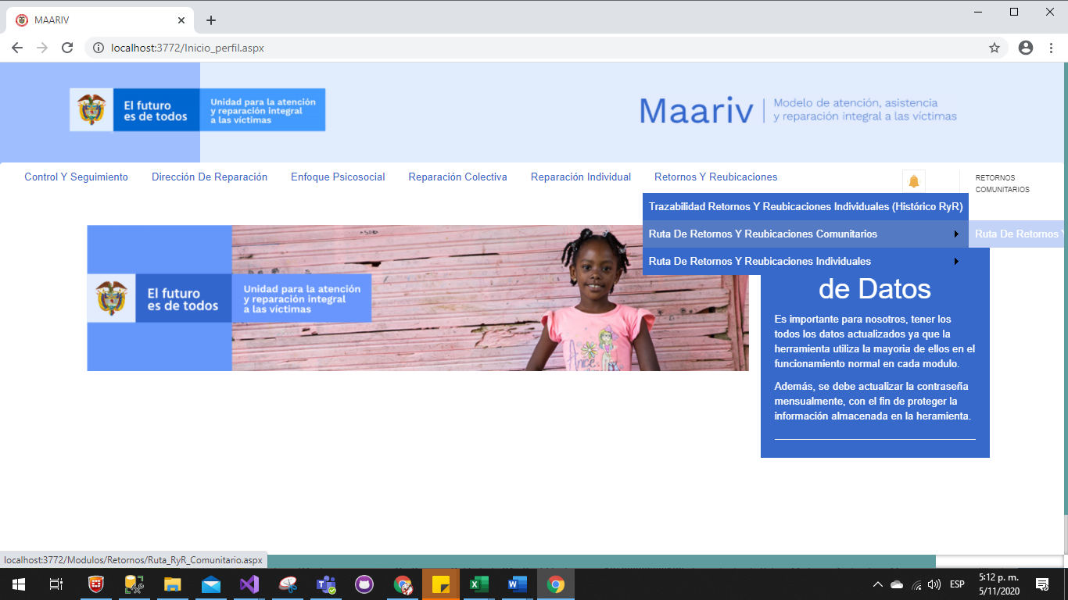

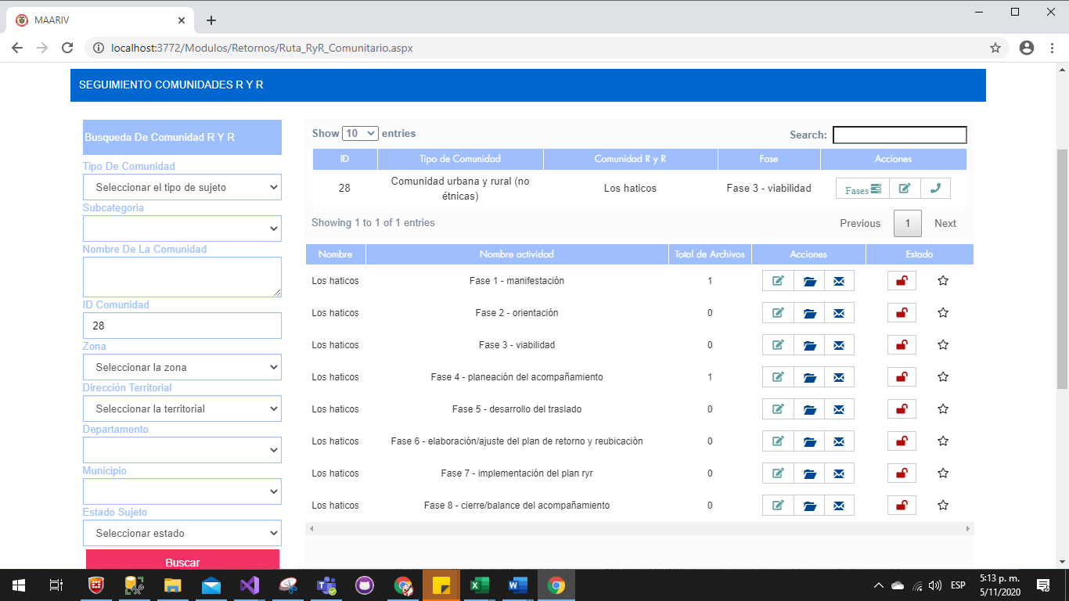

En caso de faltar algún dato por diligenciar el sistema muestra el campo de la siguiente manera:
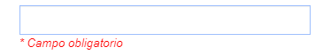

FASE 2 – Orientación

Fase 4 - Planeación del acompañamiento

Fase 5 - Desarrollo del traslado

Información del traslado

El usuario debe dar clic en el icono de la columna de Acciones de la Fase 5 y se desplegara el siguiente formulario:

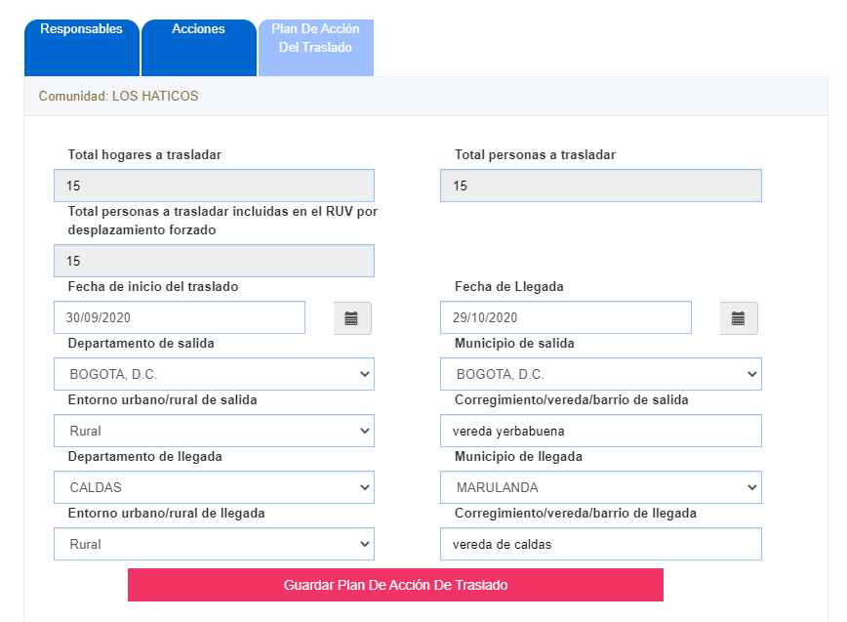

El usuario encargado debe diligenciar la información editable y debe dar clic en el botón de “Guardar Plan de acción de Traslado”. El sistema valida que los campos obligatorios estén diligenciados; si es así: el sistema guarda la información en MAARIV, en caso contrario muestra los campos faltantes en rojo.

Personas que NO se van a trasladar

El panel de “Personas que NO se van a trasladar” permite al usuario buscar e ingresar el motivo por el cual la persona caracterizada ya no se traslada.

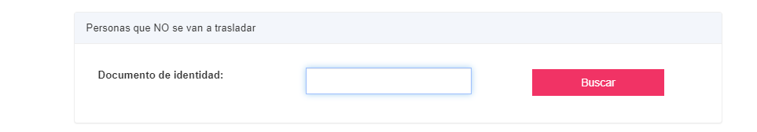
El usuario debe indicar el numero de documento y dar clic en “Buscar”, el sistema muestra la información de la persona encontrada en la caracterización, y muestra un campo de texto para que el usuario indique el motivo por el cual la persona encontrada ya no se traslada. Cuando ya se tiene la información diligenciada se debe dar clic sobre el icono de Acciones. 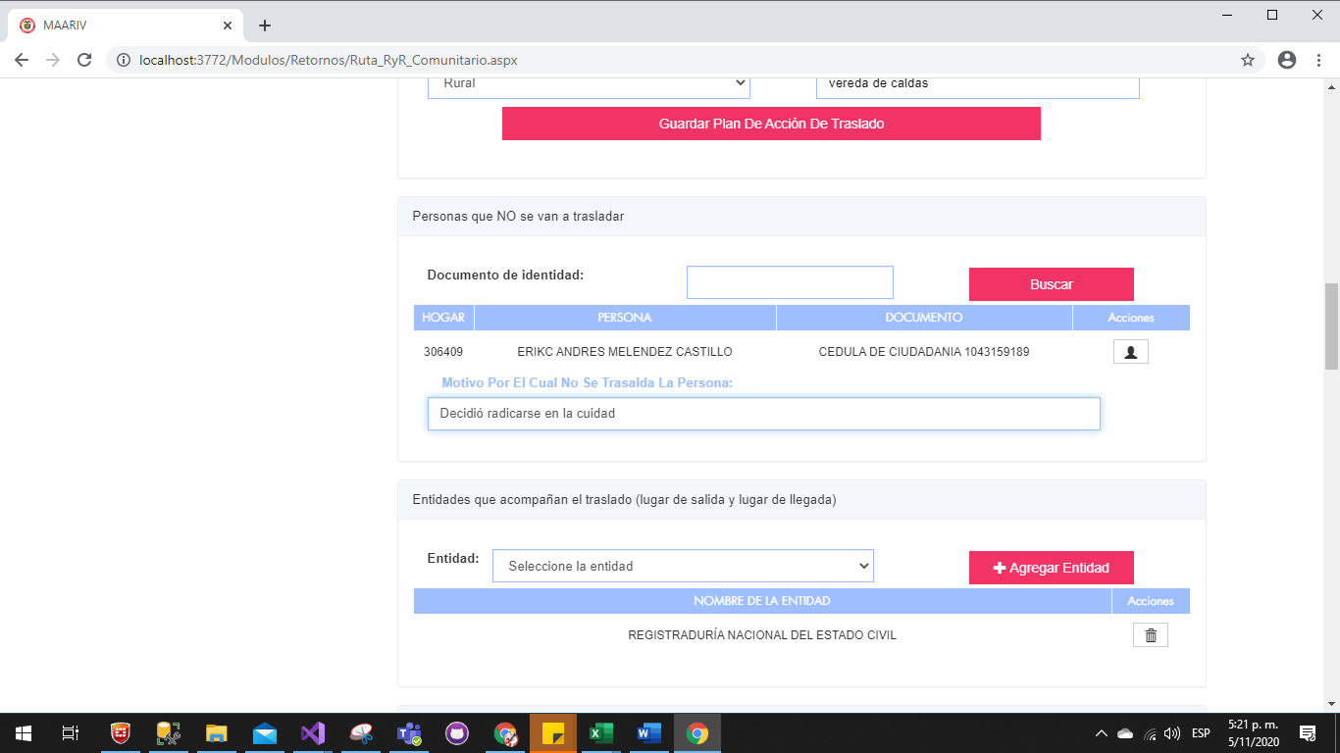

El usuario guarda la información en el sistema y lo agrega a la lista de las personas que no se van a trasladar.

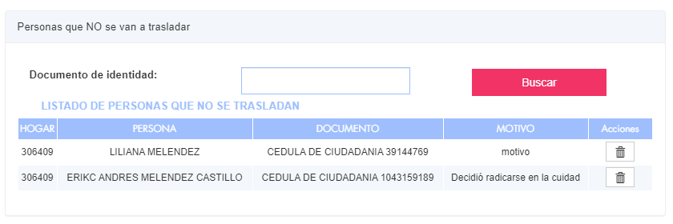

Entidades que acompañan el traslado (lugar de salida y lugar de llegada)

El sistema muestra en una lista desplegable todas las entidades configuradas para este modulo comunitario. El usuario debe buscar la entidad deseada y dar clic en “Agregar Entidad” y el sistema agrega la relación y muestra las entidades agregadas que van acompañan el traslado.

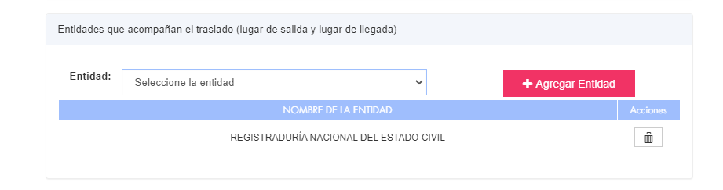
Si el usuario desea eliminar una entidad debe dar clic en el icono 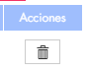de la de Acciones.

Categorías

El sistema muestra la siguiente información para que el usuario ingrese la información relacionada a los campos de resultado, acciones observaciones para cada una de las categorías.

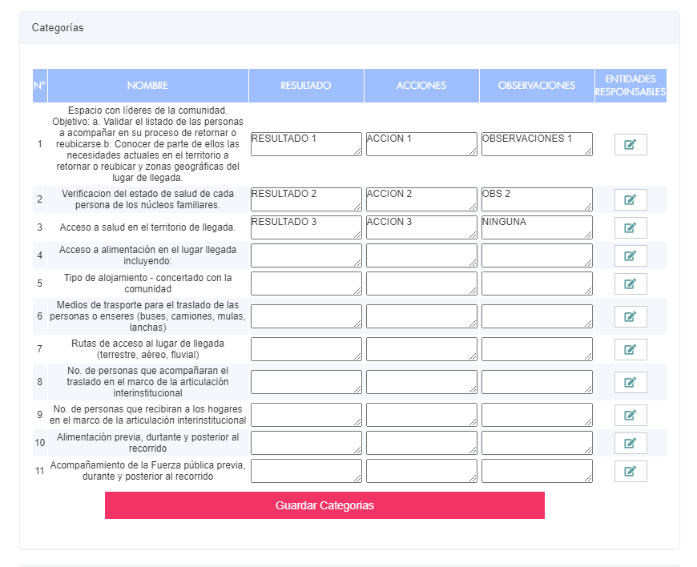
Cuando lo desee el usuario puede dar clic en “Guardar Categorías” para guarda la información que tenga diligenciada de todo el cuadro.

Si el usuario desea agregar las entidades que están relacionadas en cada una de las categorías debe dar clic en el icono para que el sistema cargue la siguiente información en una pantalla modal
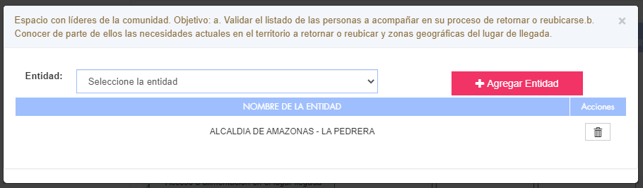

Si el usuario desea eliminar una entidad debe dar clic en el icono de la de Acciones.

Balance del proceso del traslado y llegada de las personas al lugar de destino

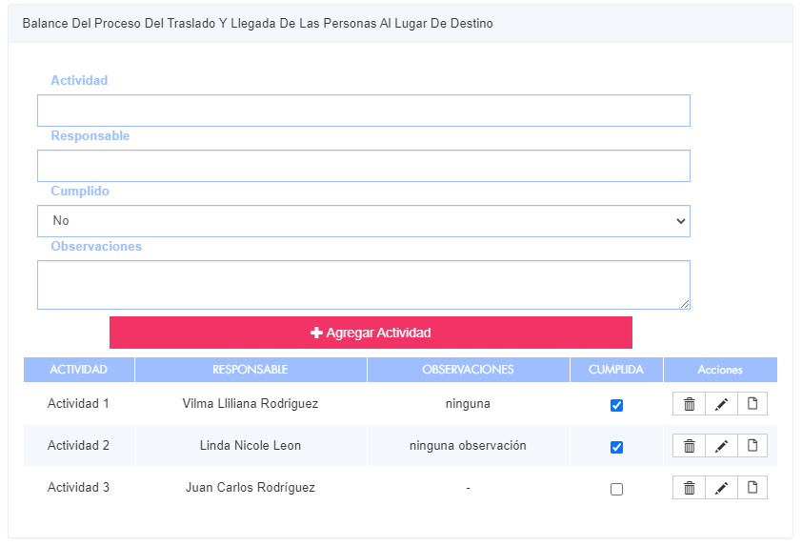
Si el usuario desea agregar las evidencias que están relacionadas en cada una de las actividades debe dar clic en el icono para que el sistema cargue la siguiente información en una pantalla modal.

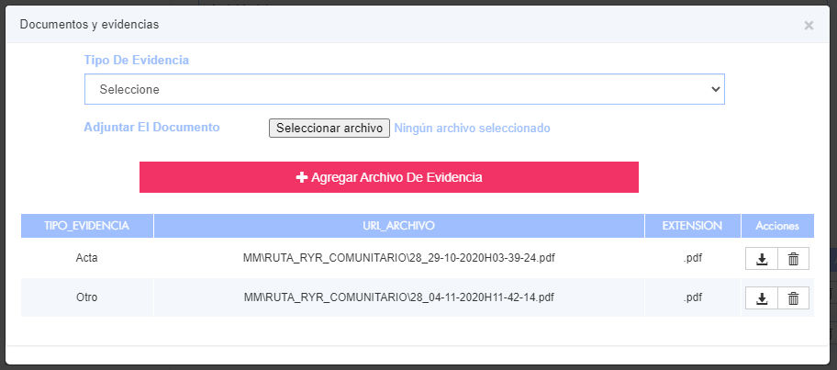

En esta pantalla el usuario puede agregar las evidencias que desee relacionadas a un tipo d evidencia. Debe seleccionar el tipo de evidencia de la lista desplegable, dar clic en “Seleccionar archivo”, elegir el archivo y dar clic en “Agregar archivo de evidencia”. El usuario agrega la evidencia y la muestra en una tabla donde permite las opciones de descargar y borrar la evidencia.

Las extensiones permitidas de las evidencias son: doc, docx, xls, xlsx, pdf, tif, jpg, jpeg, rar, zip, 7z, png

Cuando el usuario da clic en el icono el sistema abre en otra página el archivo seleccionado.

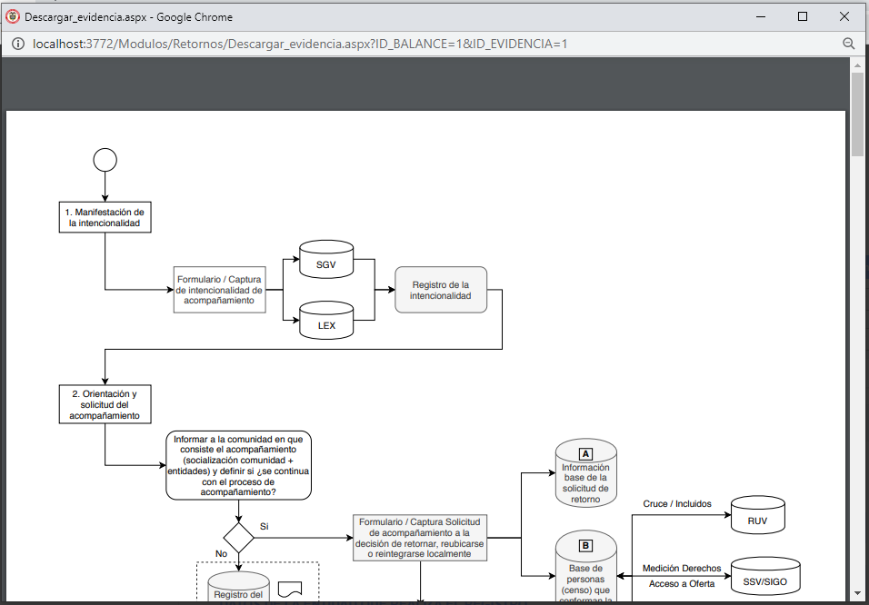

Alistamiento Logístico De Enseres De Las Personas Que Se Trasladarán

El usuario debe diligenciar la información de fecha y lugar del registro de enseres y datos de la entidad que realiza el registro, finalmente dar clic en “Guardar”.
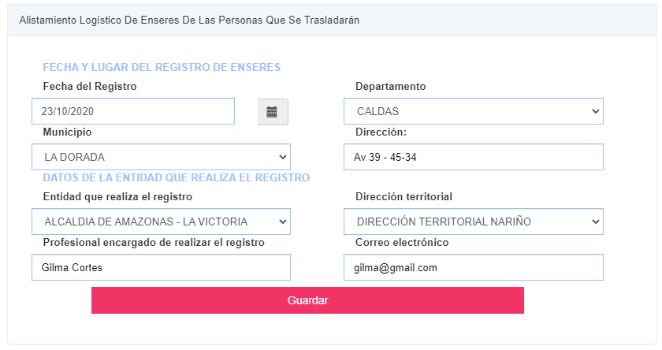

Profesionales que realizan el Alistamiento Logístico

El usuario debe diligenciar la siguiente información y debe dar clic en “Agregar” para que se ingresen los datos al sistema si están todos los campos obligatorios.

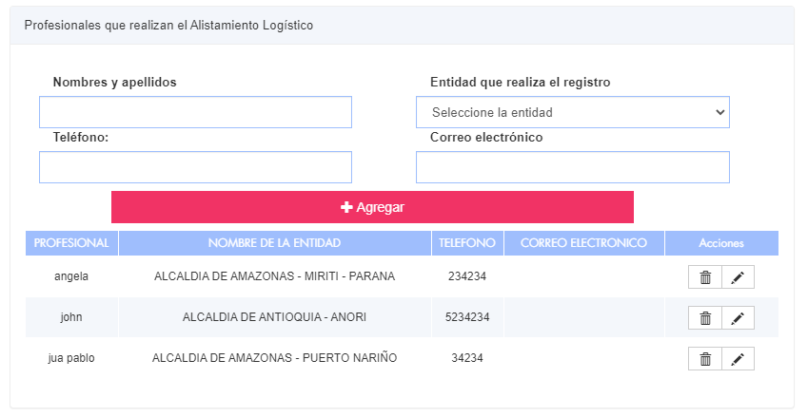

El sistema permite editar la información dando clic en precargando los datos en los campos que le corresponde para que el usuario modifique lo que desea y de nuevamente clic en “Agregar”.

Inventario de elementos de trasteo del hogar

El sistema muestra la información de las personas jefes de hogar de la comunidad y permite agregar la información de los enseres que tiene cada hogar.

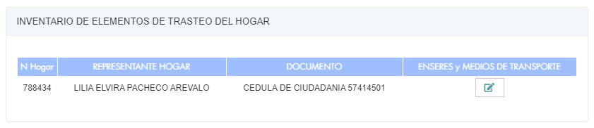
El usuario debe dar clic en el icono para agregar la siguiente información:

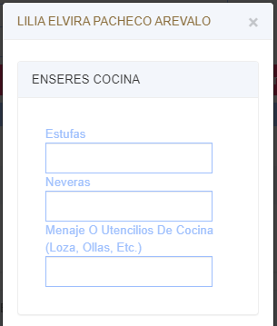 | 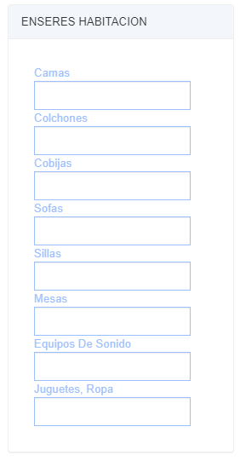 | 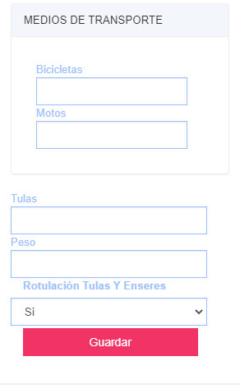

Fase 8 - Cierre/Balance del acompañamiento

Información del Balance

El usuario debe dar clic en el icono de la columna de Acciones de la Fase 8 y se desplegara el siguiente formulario con la información precargada diligenciada en la fase 5:

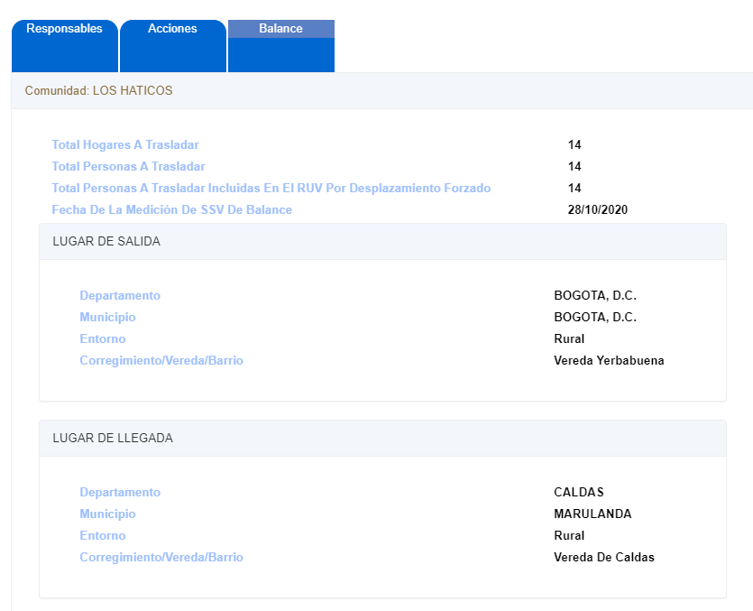

El usuario debe diligenciar la siguiente información del balance y dar clic en “Guardar”.

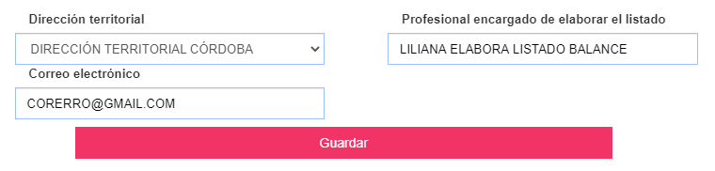

Identificación Poblacional RR

El sistema muestra la información de todas las personas caracterizadas de la comunidad que decidieron trasladarse con las siguientes opciones:
- Filtrar
- Exportar a PDF
- Exportar a Excel
- Exportar a CSV
- Paginar
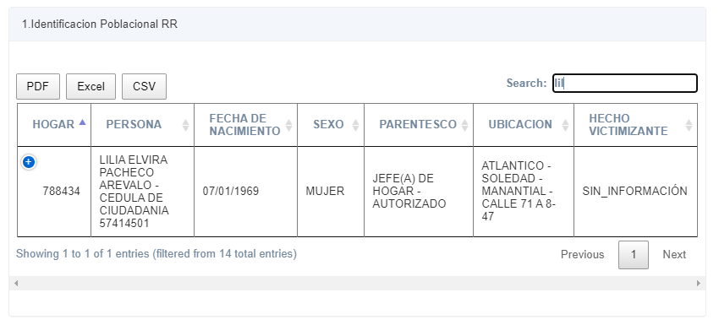

Cuando se desea visualizar la información de SSV se debe dar clic en el icono y el sistema muestra la siguiente información:

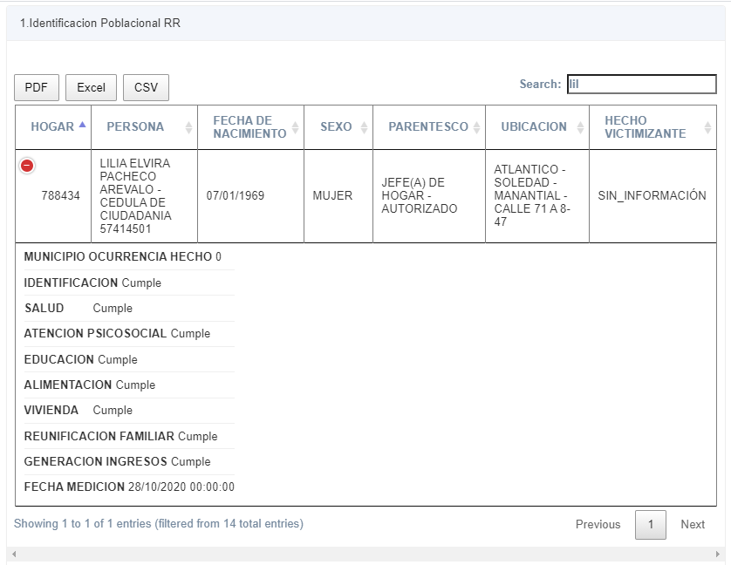

Balance de la superación de la situación de vulnerabilidad (sin generación de ingresos)

El sistema trae precargada la información de total personas que superaron la SSV con el acompañamiento y los conteos relacionados a los derechos y necesidades según la información de las últimas mediciones de SSV. Esto se identifica cuando se visualiza el siguiente mensaje:
De la siguiente manera:
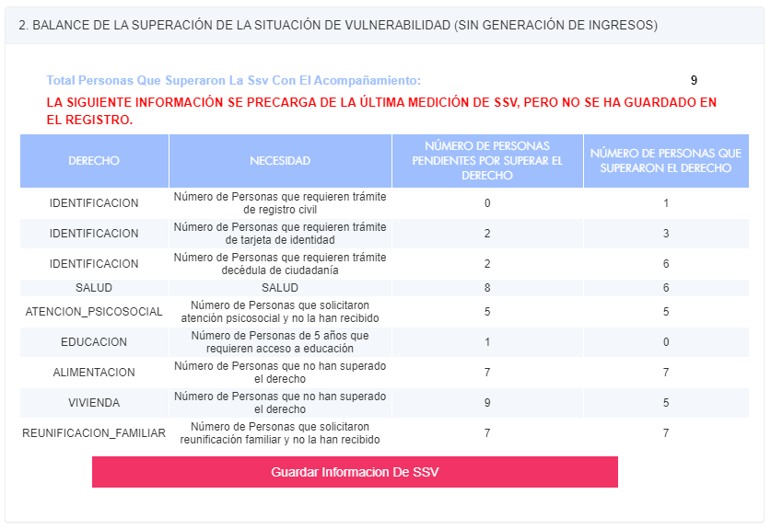
Cuando se desea guardar la información de SSV según las mediciones el usuario debe dar clic en “Guardar información SSV” y el sistema guarda una copia de los datos en el balance y muestra el siguiente mensaje para diferenciar cuando se esta mirando de SSV y cuando esta mirando de la copia guardada en el balance.:

Pendiente

Balance derecho a la generación de ingresos

El sistema precarga la información de la formulación del plan de retorno y reubicación se identifica con el siguiente mensaje:
Se visualiza en la siguiente tabla con cada uno de los bienes y servicios donde el usuario puede modificar la información que desee de:
- Total víctimas acompañadas beneficiadas directamente (precargado)
- Total víctimas acompañadas beneficiadas indirectamente (precargado)
- Total víctimas beneficiadas con el bien o servicio (precargado)
- Responsable (precargado de todas las actividades)
- Costo Total (precargado)

pendiente

Cuando el usuario ingresa y/o modifica la información debe dar clic en “Guardar” y el sistema guarda la información y la relaciona al balance mostrando el siguiente mensaje:
Visualizándose de la siguiente manera:

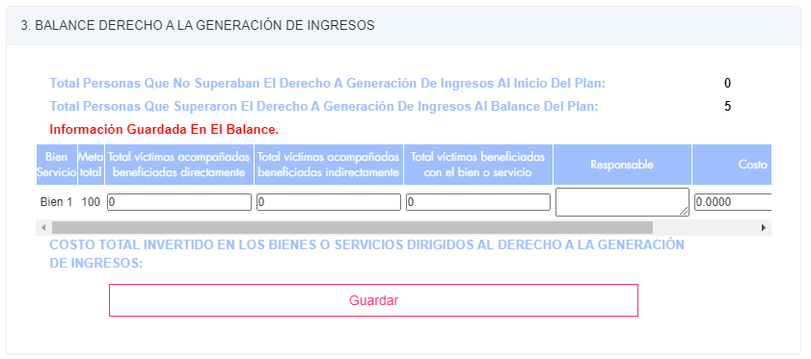

Adicionalmente el sistema permite agregar evidencias por cada uno de los bienes y servicios dando clic en

Cuando se ingresa el registro correctamente se muestra el mensaje:
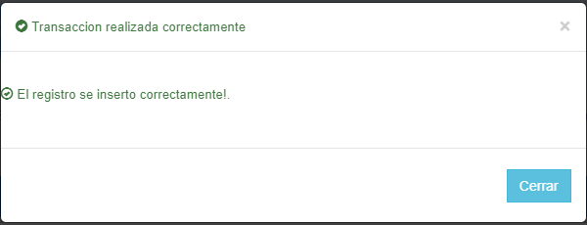

El sistema muestra en una tabla los soportes cargados con las opciones de descargar y borrar.

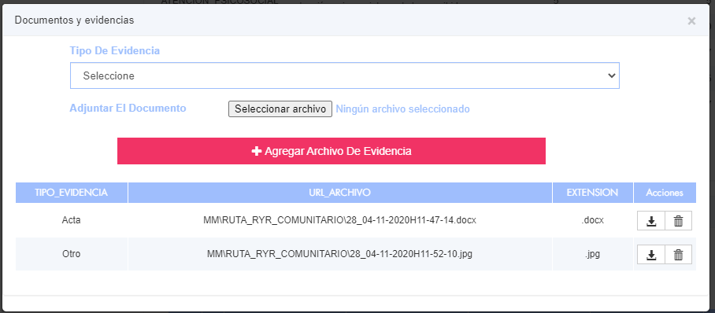

Balance del avance en el proceso de integración comunitaria y arraigo territorial

Se visualiza en la siguiente tabla con cada uno de los bienes y servicios donde el usuario puede modificar la información que desee de:
- Total víctimas acompañadas beneficiadas directamente (precargado)
- Total víctimas acompañadas beneficiadas indirectamente (precargado)
- Total víctimas beneficiadas con el bien o servicio (precargado)
- Total personas no víctimas beneficiadas con el bien o servicio(precargado)
- Total personas beneficiadas con el bien o servicio (precargado)
- Responsable (precargado de todas las actividades)
- Descripción de la relación del bien y servicio con el proceso de integración comunitaria y arraigo territorial, así como con los derechos graduales y progresivos
- Costo Total (precargado)

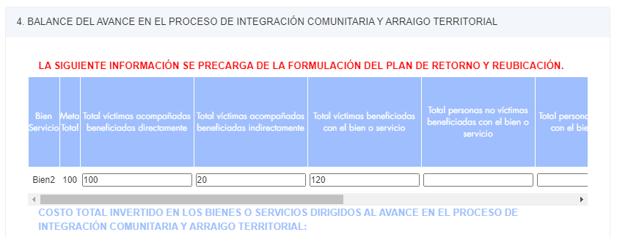

Cuando el usuario ingresa y/o modifica la información debe dar clic en “Guardar” y el sistema guarda la información y la relaciona al balance mostrando el siguiente mensaje:
Visualizándose de la siguiente manera:

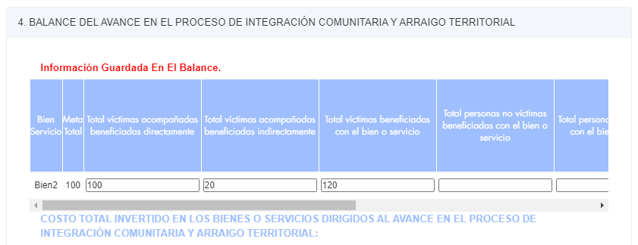

Adicionalmente el sistema permite agregar evidencias por cada uno de los bienes y servicios dando clic en

Cuando se ingresa el registro correctamente se muestra el mensaje:

El sistema muestra en una tabla los soportes cargados con las opciones de descargar y borrar.

Documento balance del acompañamiento al retorno y reubicación

El sistema permite generar el documento del balance del acompañamiento al retorno y reubicación en los formatos .doc y .pdf con la información que tiene el sistema precargada donde corresponde en el documento.

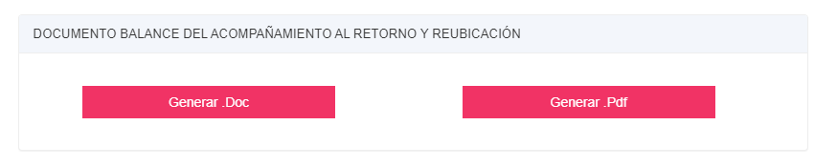
El usuario debe dar clic en el botón según el formato que desee y el sistema abre el documento.

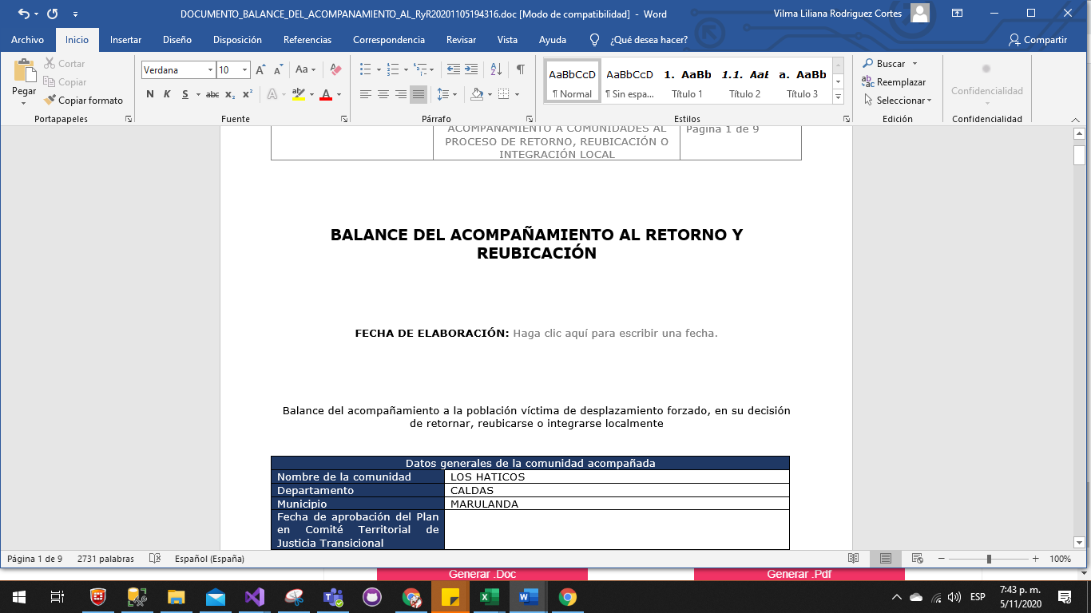

Versiones
Versión: | 1.0
Realizado: | Ingeniera Vilma Liliana Rodriguez  Ingeniero Cristian Navarrete
Revisado: | Ingeniero Diego Gamba
Fecha: | 31 de octubre 2020

